САХАЛИНСКИЙ ТАЙМЕНЬ И ДРУГИЕ
Макеев Сергей Степанович, ихтиолог, эколог, краевед.
smak02@mail.ru; www.aniva-online.ru
Остров Сахалин по форме похож на рыбу, и эта рыба, несомненно, – сахалинский таймень.
У птичников давно принято каждый год провозглашать годом той или птицы. Я предлагаю этот год назвать «Годом сахалинского тайменя».
1 февраля футбольный клуб «Сахалин» объявил о конкурсе на свой талисман. Мы предлагаем сделать талисманом сахалинского тайменя, и не сомневаемся в победе этого предложения.
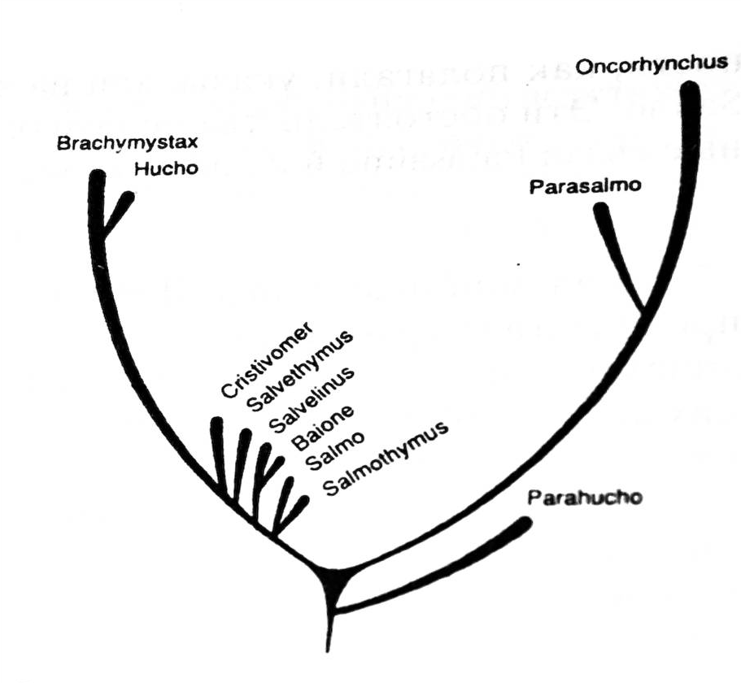
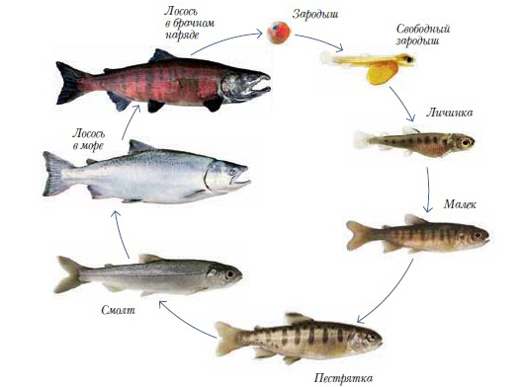
Чтобы понять, чем же так уникален наш таймень, надо изучить эволюцию родов семейства лососевых. По современной классификации в семейство Salmonidae входят роды Salmo (благородные лососи), Oncorhynchus (тихоокеанские лососи), Parasalmo (микижа), Salvelinus (гольцы), Brachymystax (ленки), Hucho (таймени) и еще несколько. Совершенно особняком в этом ряду стоит род Parahucho (сахалинский таймень).

С помощью морфометрических, краниологических и биохимических методов удалось доказать, что род Parahucho является ближайшим потомком самого древнего лосося, появился около 40 миллионов лет назад, в эоцен. На месте Японского моря тогда была довольно мелкая лагуна, кишащая древней жизнью, палеотаймень научился выходить в нее и нашел там много корма. Так он стал первой проходной рыбой, совершает подобные миграции до сих пор и очень привязан к лагунам и солоноватоводным эстуариям. Сходство его с тайменями рода Hucho чисто внешнее, а на самом деле они сильно различаются.
Жизненный цикл тайменя очень похож на жизненный цикл всех лососей, но имеет свои особенности. Как и все лососевые, таймень является литофилом, то есть откладывает икру, закапывая ее в грунт. Конечно, при этом огромное количество икры гибнет. Нерест проходит раньше, чем у всех других лососевых – когда по реке сходит лед. Таймени разбиваются парами, при этом у самца на теле более ярко выражена красная окраска. Есть мнение, что таймени выбирают себе пару задолго до нереста, как бы хранят верность. Самка выбирает место с хорошо омываемой галькой, как правило, там, где плес или яма переходит в перекат.
В зависимости от размера самки, ее индивидуальная абсолютная плодовитость колеблется от 3 до 17 тысяч, но, разумеется, не все икринки попадают в нерестовый бугор и выживают до стадии личинки. Икра откладывается в несколько гнезд, часто самка копает ложные гнезда. Таймени не погибают после первого нереста, но их воспроизводство ограничивается поздним (6-8 лет) созреванием и неежегодным нерестом.
Личинки выходят из бугра летом и первый год жизни питаются мелкими беспозвоночными. Их любимое местообитание – затишные мелководные участки у берега. К концу второго года жизни молодь тайменя начинает питаться мелкой рыбой и с этих пор таймень становится на вершину трофической пирамиды. В реке врагов у него практически нет, если не считать человека, разумеется. Он не является специализированным хищником, и питается теми рыбами, которые подходят ему по размеру: молодью горбуши и кеты, колюшками, малоротой корюшкой, ручьевой миногой, сибирским гольцом-усачом и другими. При необходимости, легко возвращается к питанию бокоплавами, водными личинками насекомых и попавшими в воду воздушными насекомыми
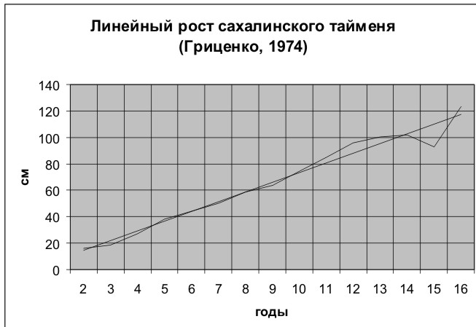
Максимальная длина, исторически отмеченная для сахалинского тайменя, - 210 см (1937 год, Хоккайдо). Вес такой особи мог составлять более 100 кг, а возраст, если экстраполировать прямую линейного роста, - не менее 30 лет. Нашим исследователям таймень старше 19 лет не попадался.
Упомянутый график линейного роста очень важен для выяснения современного статуса вида в наших водоемах. Ареал тайменя (итак ограниченный) дробится, становится мозаичным. В некоторых реках он уже не воспроизводится, и показателем этого может быть отсутствие молоди. Если попался малек-сеголеток – нерест был весной этого года, если годовик – в прошлом году, если размер около 15-20 см – двухлеток и нерест в этой реке был 2 года назад. Так мы можем провести более-менее точную инвентаризацию ареала обитания тайменя.
Популяция каждой реки получает одну из категорий Красной книги России: 0 – уже исчез; 1 – под критической угрозой исчезновения; 2 – численность снижается; 3 – изначально редкий; 4 – неопределенный; 5 – восстанавливается. Для каждой категории следует применять свою стратегию сохранения или восстановления вида.
В последние годы проведено много исследований, посвященных состоянию вида на всем ареале. В них принимали участие С. Ф. Золотухин (Хабаровский филиал ТИНРО-центра), А. Ю. Семенченко (АНО «Сахалинская лососевая инициатива»), Л. А. Животовский и А. Юрченко (Институт общей генетики им. Н. И. Вавилова), М. Фукушима (Япония), П. Рэнд (США) и другие.
У тайменей брались кусочки плавников для проведения генетического анализа. Так удалось получить знания о популяционно-генетической структуре вида. В частности, было выяснено, что у тайменя по сравнению с тихоокеанскими лососями очень высока мера межпопуляционного разнообразия. Обмена мигрантами между популяциями даже соседних рек практически не происходит. Это означает, что исчезнув из реки, популяция уже никогда сама не восстановится.
Для изучения истории миграции у рыб берутся слуховые камешки – отолиты. Конечно, в случае охраняемого вида отолиты можно брать только у мертвых особей, отобранных у браконьеров. На тонких спилах отолитов можно увидеть разницу в отложении солей в зависимости от того, где рыба проводила часть своего жизненного цикла: в океане, в солоноватоводной лагуне или эстуарии, в пресной воде.
Сравнение историй миграций симы и сахалинского тайменя показывает, что второй вид не уходит далеко в океан, где соленость высокая. В течение жизни он часто возвращается в реку и опять выходит в прибрежную зону. Такие миграции называются амфидромными.
Образ жизни амфидромного вида связан с частыми перемещениями взрослых особей через эстуарную зону. Как правило, здесь они наиболее всего доступны для вылова.
Основные угрозы для сахалинского тайменя – это не воздействие на ключевые места обитания, а в первую очередь физическое истребление. Оно осуществляется разными путями. Браконьеры ловят тайменя сетями, иногда колющими орудиями лова. Рыбакам прибрежного промысла таймени, вышедшие в морское прибрежье, попадаются в ставные невода. Так называемые РУЗы препятствуют свободным миграциям вверх и вниз по течению рек. Рыболовы-любители ловят тайменя разными снастями, и специально, и случайно, и далеко не всегда выпускают в живом виде.
Сейчас разрабатывается Стратегия сохранения сахалинского тайменя на территории Сахалинской области. Таймень для Сахалина принят модельным видом в проекте Федеральной целевой программы по экологической безопасности, так же как микижа для Камчатки.
В этом году исполняется 15 лет, как сахалинский таймень стал законодательно особо охраняемым видом. 19 декабря 1997 г. он попал в список видов. Занесенных в Красную книгу Российской Федерации и это дало ему высокий статус согласно «Закону о животном мире». Был издан приказ о заведении уголовного дела по случаю вылова даже единственной особи и о сумме ущерба в 1250 руб. за каждый экземпляр. С тех пор эта такса не менялась, а уголовные дела заводить слишком хлопотно. Кроме того, Федеральное агентство по рыболовству формально своим приказом сняло с себя ответственность оговоркой «… исключая виды, занесенные в Красную книгу…». А Росприроднадзор не имеет возможности охранять по-настоящему.
Есть возможности создания ООПТ (особо охраняемых природных территорий) в бассейнах наиболее важных для тайменя рек. Дело в том, что недавно в области принята региональная программа создания и развития ООПТ. Исследования по популяционно-генетической структуре вида дали список рек, базовых для сохранения и дальнейшего восстановления его по всем экорегионам Сахалина. Таких экорегионов выделяется 6: Север, Северо-Восток, Тымь-Поронайская долина, Юго-Восток и Анива, Юго-Запад, Северо-Запад. Пока предлагается такой список охраняемых рек соответственно экорегионам: Даги, Набиль, верховья Пороная, Могучи, Айнская и Агнево. И еще к списку потенциальных ООПТ добавляется Сахалинский Лососевый Парк, где будет проводиться большой комплекс образовательно-просветительских мероприятий.
Еще о том, что нужно обязательно включить в будущую Стратегию сохранения сахалинского тайменя. Замечено, что при промысле и любительском вылове таймень попадается чаще всего в живом виде. Задача состоит только в том, чтобы убедить рыбаков и рыболовов использовать известный принцип «Поймал-отпусти». Этому должна быть посвящена специальная общественная кампания, направленная на эти целевые группы. Если обычно просветительская деятельность носит дополнительный, факультативный характер, то в нашем случае она имеет первостепенное значение. Хорошую работу в этом направлении проводит форум рыболовного клуба «Сахалин-Курилы» (www.sakhriver.ru).
Ну и, наконец, о том, что же делать в тех бассейнах рек, где тайменя не уберегли, и он перестал встречаться? В таких случаях остается только искусственное воспроизводство и реинтродукция или репатриация вида. Но при этом важно соблюдать генетические ограничения – использовать только особей из популяций соответствующих экорегионов.
Все эти рекомендации содержатся в тексте Красной книги Международного Союза охраны природы (МСОП). Мы изучили все научные публикации, начиная с классической работы Гриценко и соавторов по тайменю реки Богатой (1974), в которых есть предложения по сохранению вида и предлагаем вам проголосовать за них.
Присутствующие на лекции 16 человек проголосовали следующим образом (в скобках число упоминаний в 16 публикациях):
- Усиление охраны – 10 (10).
- Создание ООПТ – 8 (10).
- Предотвращение прилова – 2 (7).
- Искусственное воспроизводство – 11 (7).
- Развитие экотуризма – 2 (7).
- Защита местообитаний – 7 (5).
- Экологическое просвещение – 8 (4).
А что предлагаете вы?

